GRUPA „BIEDRONKI”
TEMAT TYGODNIA: Na wsi
Karta numer 9.

Temat dnia: W gospodarstwie.

1. Na wiejskim podwórku- opowiedz co przedstawia ilustracja poniżej:
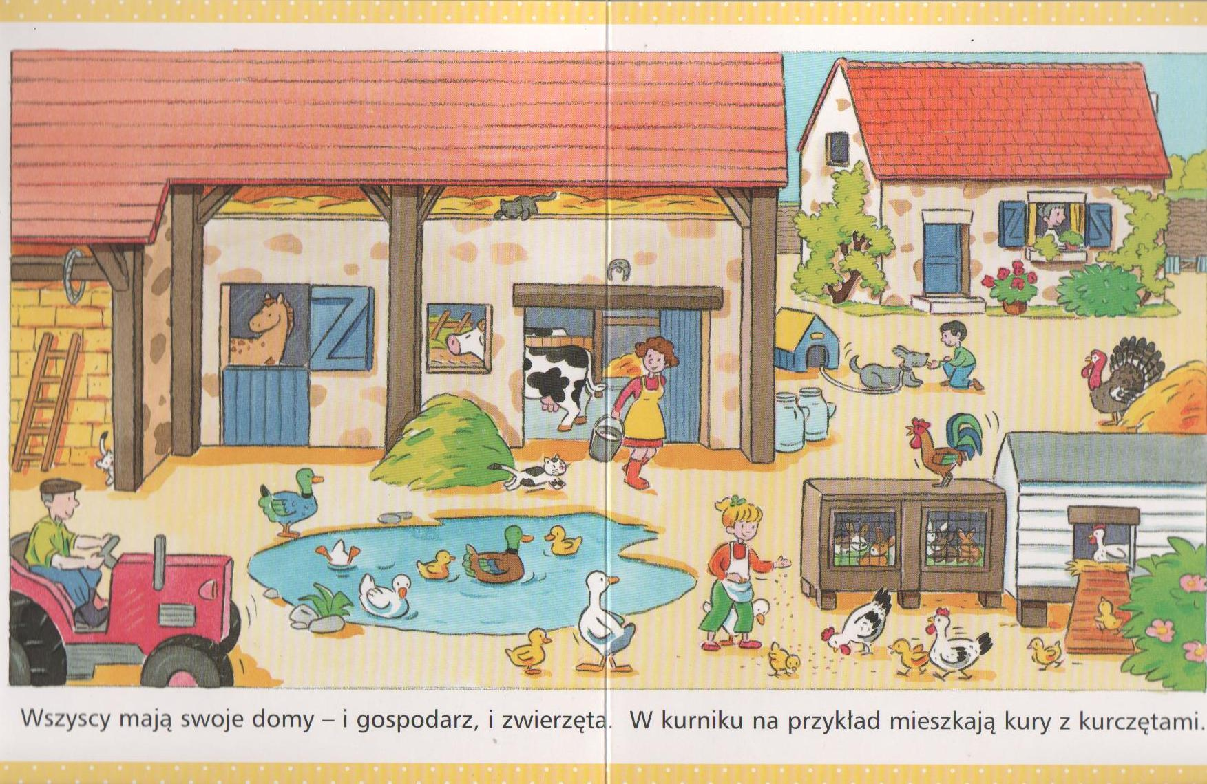

Odpowiedz na pytania:
Jakie zwierzęta można spotkać na wiejskim podwórku?
Jak wyglądają te zwierzęta?
Które zwierzęta mają dwie, a które cztery nogi?
Które mają rogi?
Jak poruszają się ptaki?
Jak inne zwierzęta?
Jakie zwierzęta żyjące na wiejskim podwórku można spotkaćw mieście?
Kto dba o zwierzęta mieszkające na wiejskim podwórku?
Jak wygląda praca gospodarza?
2. „ Dopowiedz i zrób” zabawa z rymami.
Powiedz: prosię i podrap się po…( nosie).
Powiedz: koń i wyciągnij do mnie… ( dłoń).
Powiedz: krowy i dotknij palcem…( głowy).
Powiedz: króliczki i nadmij…( policzki).
Powiedz: kaczuszka i dotknij łokciem… ( brzuszka).
Powiedz: psy i klaśnij raz, dwa…( trzy).
3. „ To dom dla…”- zabawa dydaktyczna; odczytywanie nazw domów zwierząt.
Obora to dom dla…….. Buda to dom dla….. Kurnik do dom dla…..
A ten mały dom, to dom rolnika.
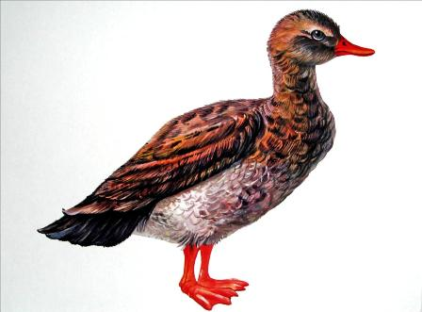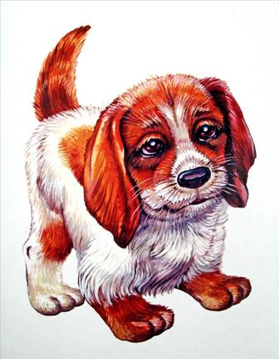

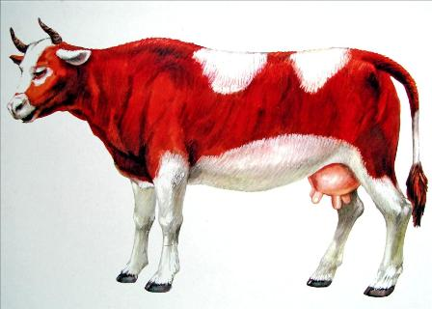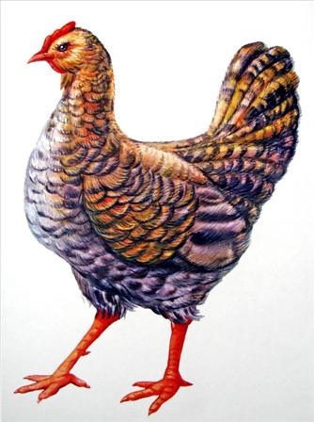

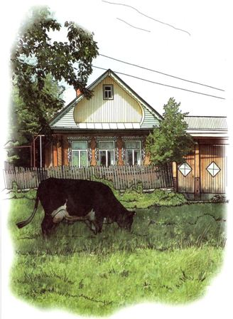
4. Posłuchaj opowiadania „ Wyprawa na wieś”- powiedz jakie odgłosy wydaje wymienione zwierzę w opowiadaniu.
„Wyprawa na wieś”
Dziś przy płocie, gdzieś nad Sanem, koza kłóci się z baranem . Taka sprzeczka to nie żarty: kto z nich bardziej jest uparty? Tuż przy skręcie na Jaworzno grały kury w piłkę nożną. Mecz sędziował kogut stary, co miał buty nie do pary. W bramce była wielka dziura, wiec mocniej jakaś kura kopnąć tu zechciała piłkę choćby nawet przez pomyłkę, to szukano piłki potem od niedzieli po sobotę. Ale wbrew tym przeciwnościom, kury grały z przyjemnością. Koń, co wiele w życiu przeżył, dziś w uśmiechu zęby szczerzy. Rzekł, gdy wsparł się na podkowie: „Dobrze jest mieć końskie zdrowie”. Jedni mają strojne szaty, za to krowa – czarne łaty. Smutnie muczy całe lata: „Nie chcę dłużej być łaciata”. Pewna świnka w Świnoujściu marzy wciąż o zamążpójściu. Szuka ciągle kandydata „Miła jestem i bogata. To nie będzie pierwszy lepszy, chcę by był najlepszy z wieprzy. Niech ma frak i krawat w prążki, niech uczone czyta książki. Niech kwiatami też mnie wita, niech je widelcem z koryta. Zresztą - po co tyle krzyku – mogę sama żyć w chlewiku”. Gdy się indyk rozindyczy, nikt indyka nie przekrzyczy. Niech pies szczeka, baran beczy, indyk swoje, indyk przeczy: „Ja wiem lepiej, nie masz racji. Już mówiłem przy kolacji, że od Gdańska, aż po Kraków, indyk jest najlepszym z ptaków. Gdy się gęś ze złości trzęsie, robi miny bardzo gęsie. Ranek, albo popołudnie, gęś wykrzywia się paskudnie. Księżyc zajął miejsce słońca, fochom gęsi nie ma końca. Pyta paw i pyta kura: „O co taka awantura?”
5. „ Wiejska zagroda”- zapraszam was do wykonania pracy plastycznej dowolną metodą.
6. Poczytaj z pomocą osoby dorosłej ulubioną bajeczkę.

Pozdrowienia dlaWas
p. Martyna

